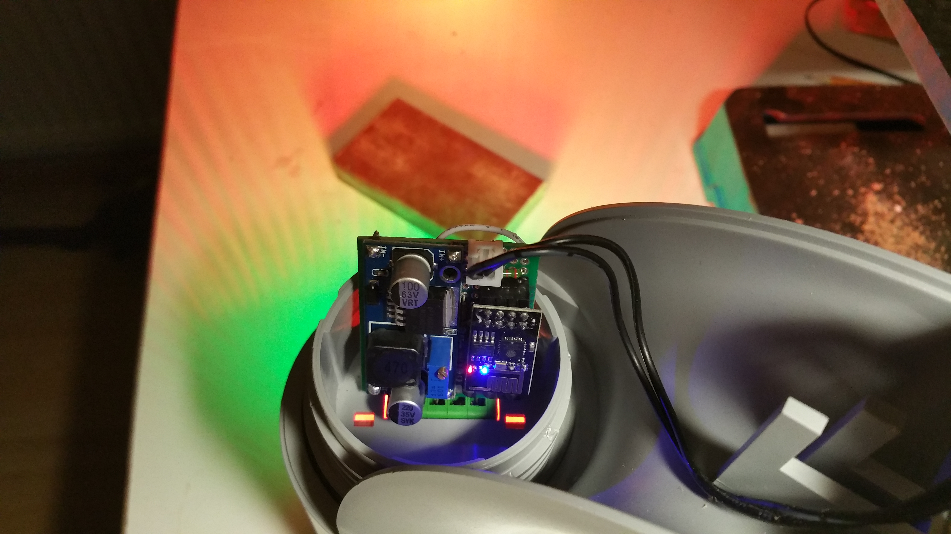

Raumstatus-Ampel
Wir bekamen von WERMA Signaltechnik GmbH + Co. KG etwas „Elektroschrott“, darunter eine gebrauchte aber funktionstüchtige LED-Dauerleuchte für 24 V sowie ein 24 V Steckernetzteil. Schnell kam die Idee auf, damit den per MQTT verfügbaren Raumstatus auch von außen sichtbar zu signalisieren.

Wer Arbeitete dran
Contact: pixtxa
Projectstatus: 

Anforderungen
- Rot/Grün für Zu/Auf
- Einsatz von MQTT
- Elektronik muss unter die Abdeckung passen
- Irgendwas mit dem in der Leuchte integrierten Pieper wäre toll [Max]: Klingel?

Aufbau
Die Idee war, die 24 V vom Netzteil herunter auf 3,3 V zu wandeln und mit einem ESP8266-01 die Ampel anzusteuern. Der erste Versuch scheiterte daran, dass versehentlich ein Step-Up-Wandler-Modul sowie Low-Side-Switches verwendet wurden, die Leuchte jedoch High-Side-Switches benötigt. Der zweite Versuch am Abend darauf verlief besser:
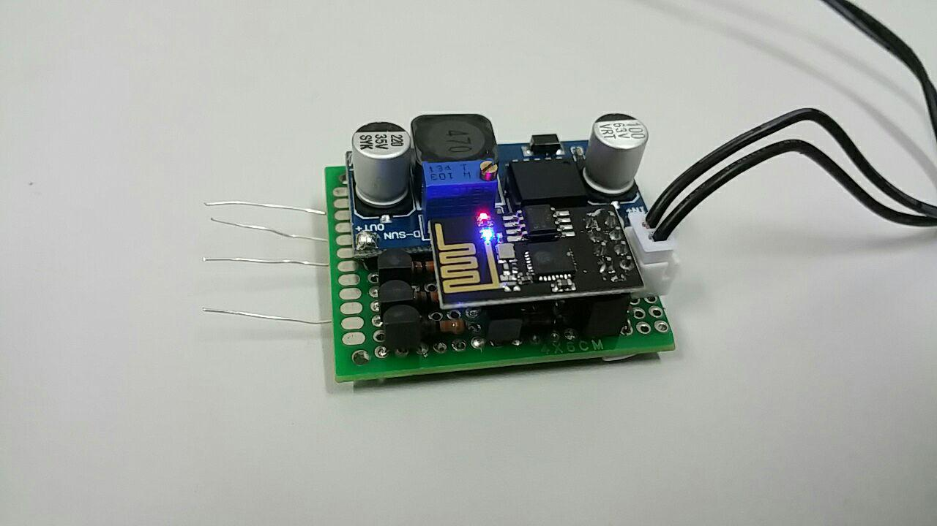
Die Schaltung enthält ein DSN2596-Modul, um aus den 24 V das ESP8266-01-Modul zu versorgen. Drei PNP-Transistoren, welche über NPN-Transistoren angesteuert werden, schalten Rot, Grün sowie den integrierten Buzzer. Die Platine wurde so designed, dass sie mit Dräthen direkt die Leuchte kontaktiert und in dieser darüber ebenso befestigt wird.
Montiert wurde die Ampel mithilfe eines Holzrestes an einer Schraube, die das Werkstatt-Rückwand-Holzbrett an der Wand hält. So ist die Ampel von außen gut sichtbar. Von innen weiß man eh, dass offen ist, sieht aber zudem einerseits die Schalterposition und nachts ist auch noch die Reflexion an der Scheibe sehr gut zu sehen.
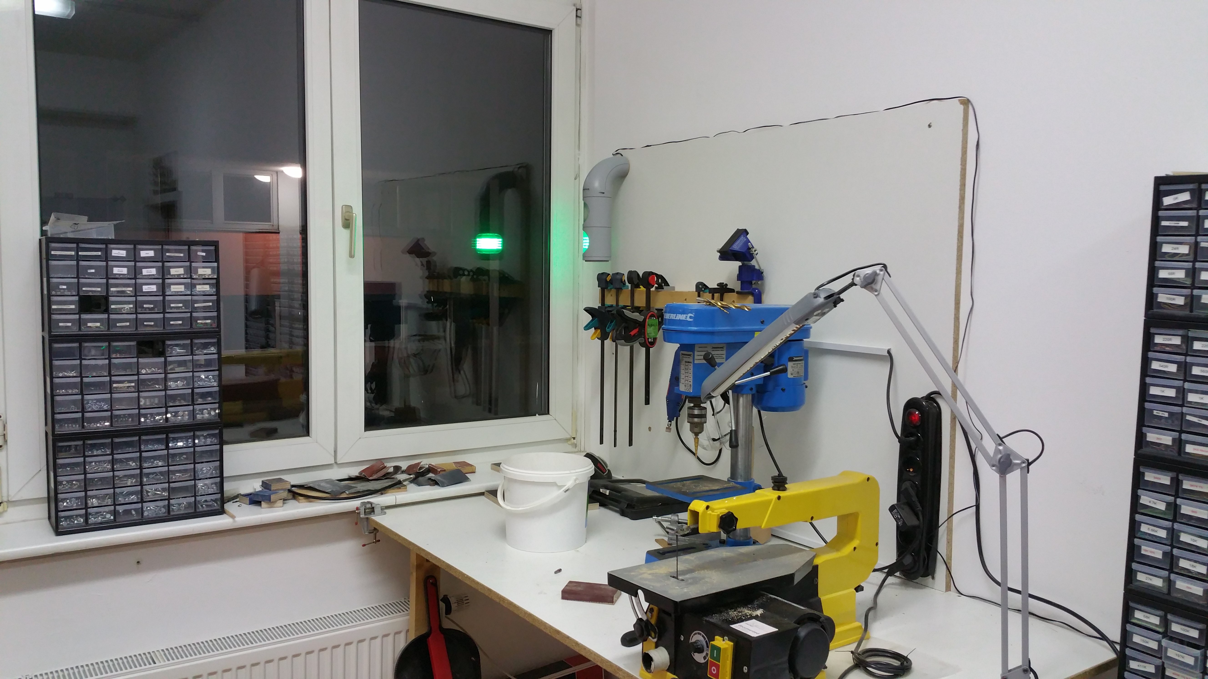

Software
Die Software wurde in der Arduino-IDE geschrieben und ist auf Github zu finden. Nach dem Versorgen der Ampel blinken die Stufen Rot und Grün, zudem piept es regelmäßig kurz. Ein Doppelpiep quittiert den erfolgreichen Verbindungsaufbau zum MQTT-Server und die Ampel ist bereit. Bei jeder Änderung des Raumstatus piept die Leuchte kurz und wechselt die Farbe entsprechend. Über den Telegram IoT Bot stellt die Ampel zudem den Status auf Telegram bereit, dazu einfach eine Nachricht mit „/subscribe vspace.one_SpaceAmpel“ an den IoTNotificationBot senden.

